27.10.2025 года мы собрались на утренний общий сбор. Посвященный традициям русского народа.
Исполнили гимн России, а тема нашей встречи была «Гостеприимная Россия».
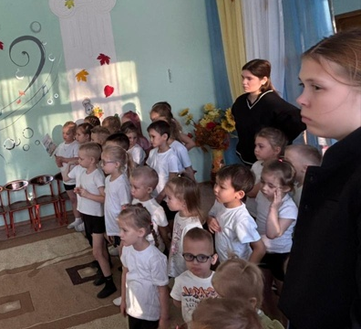
Мы узнали, что такое гостеприимство, какой был главный символ на столе и чем отличается татарское чаепитие от русского. И сделали вывод, что в каждом регионе нашей страны бережно сохраняются уникальные традиции и обычаи, которые отражают богатую историю и культурное наследие народов России. И всех нас объединяет одно – стремление делиться своими традициями и радовать гостей и туристов. Это делает Россию особенным местом, где каждый может найти себе друзей и почувствовать себя как дома.
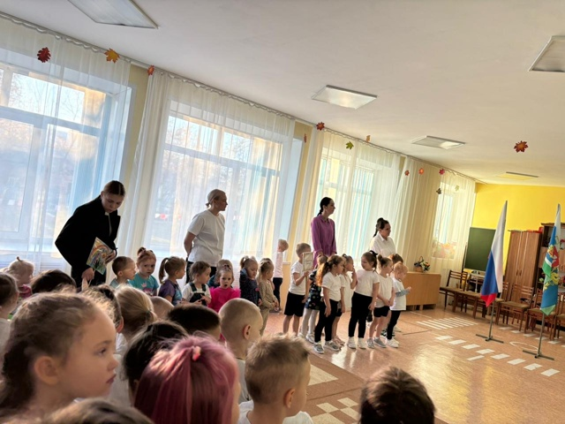
Но российский народ объединяется не только в дни праздника, когда хочется доставить друг другу радость и приятно поговорить. История нашей страны говорит о том, что наш народ объединяется и в трудные времена, когда Родине особенно нужна поддержка и помощь каждого. Один из таких примеров – события 1612 года, когда народное ополчение освободило Москву от польских захватчиков. Объединили народ в ополчение земский староста Кузьма Минин и князь Дмитрий Пожарский.
В преддверии праздника мы с детьми будем и петь., и читать, и рассказывать стихи, и смотреть фильмы, и рисовать.
Подскажите, что можно еще сделать с детьми в преддверии такого большого праздника нашего государства.

